YJTXT_V2.0R_移动端项目
需求分析说明书
<VX.Y>

编 写： 华正云科（北京）信息技术有限公司
审 核：
批 准：

参与评审：

©北京锐安科技有限公司
北京海淀区中关村南大街乙56号方圆大厦9层 100044
电话：(010)58719666
传真：(010) 58719666-9588
服务电话：(010) 58719666

变更记录
版本号 | 变化状态 | 修改点说明 | 作者 | 日期
V1.0 | C | 初次创建 |  | 2019-06-05

*变化状态：C――创建，A——增加，M——修改，D——删除
修改点说明：对变化状态进行简单解释，如增加了某项功能，修改了某个模块等信息。不允许出现“根据评审意见修改等字样”
注：当文档未评审通过前版本号标识规则为V0.X ,第一次评审通过后，版本号直接升级为V1.0，之后变更按照V1.X升级。

目 录
1. 文档介绍 6
1.1. 编写目的 6
1.2. 读者对象 6
1.3. 参考资料 6
1.4. 标准和规范 7
1.5. 术语与缩写解释 8
2. 项目概述 8
2.1. 产品概述 8
2.2. 产品亮点应对 10
2.3. 产品功能 10
2.3.1. 功能需求说明 12
2.3.2. 性能需求说明 18
2.3.3. 用户界面需求说明 18
2.3.4. 系统接口需求说明 19
2.3.5. 质量需求说明 19
2.3.6. 其他需求说明 20
2.3.7. 需求映射说明 20
2.4. 用户特点 21
2.5. 假设和依赖 21
3. 需求建模 22
3.1. 建模工具1 23
3.2. 建模工具2 25
4. 功能性需求描述 25
4.1. RF1功能类别1 26
4.1.1. RF1.1 功能需求1（描述方式一） 26
4.1.2. RF1.2 功能需求2（描述方式二） 36
4.2. RF2功能类别2 37
4.2.1. RF2.1 功能需求1 37
4.2.2. RF2.2 功能需求2 37
5. 性能需求描述 38
5.1.1. RC1 性能需求1 38
5.1.2. RC2 性能需求2 39
6. 用户界面需求 39
6.1.1. RU1 界面需求1 40
6.1.2. RU2 界面需求2 41
7. 系统接口需求 41
7.1. 硬件接口 41
7.1.1. RI1 XXX 41
7.2. 软件接口 41
7.2.1. RI2 XXX 41
7.3. 通信接口 42
7.3.1. RI3 XXX 42
8. 质量规范描述 42
8.1. RQ1 功能性 42
8.1.1. RQ1.1 适合性方面 42
8.1.2. RQ1.2 正确性方面 43
8.1.3. RQ1.3 互操作性方面 43
8.1.4. RQ1.4 安全保密性方面 43
8.1.5. RQ1.5 功能依从性方面 44
8.2. RQ2 可靠性 44
8.2.1. RQ2.1 成熟性方面（健壮性） 44
8.2.2. RQ2.2 容错性方面 44
8.2.3. RQ2.3 易恢复性方面 45
8.2.4. RQ2.4 可靠性的依从性 45
8.3. RQ3 效率 45
8.3.1. RQ3.1 时间特性方面 46
8.3.2. RQ3.2 资源利用方面 46
8.4. RQ4 可维护性 47
8.4.1. RQ4.1 易分析性方面 47
8.4.2. RQ4.2 易改变性方面 47
8.4.3. RQ4.3 易测试性方面 47
8.4.4. RQ4.4 稳定性方面 47
8.4.5. RQ4.5 维护性的依从性 47
8.5. RQ5 可移植性 48
8.5.1. RQ5.1 适应性方面 48
8.5.2. RQ5.2 易安装性方面 48
8.5.3. RQ5.3 易替换性方面 48
8.5.4. RQ5.4 共存性方面 49
8.6. RQ6 易用性 49
8.6.1. RQ6.1 易操作性方面 49
8.6.2. RQ6.2 易学性方面 50
8.6.3. RQ6.3 易理解性方面 50
8.6.4. RQ6.4 吸引性方面 50
9. 其他需求描述 50
9.1. RO1 硬件环境需求 50
9.2. RO2 软件环境需求 50
9.3. RO3 本地化 51
9.4. RO4 数据库 51
9.5. RO5 用户文档与帮助系统 51
9.6. RO6 系统安装与运维 51
9.6.1. RO6.1 系统安装 51
9.6.2. RO6.2 运维平台 52
9.6.3. RO6.3 售后服务体系 52
10. 约束条件 52
10.1. 技术约束 52
10.2. 政策约束 52
10.3. 标准约束 52
10.4. 法律约束 53
附录A：编写需求文档的原则 54
附录B：文档评审记录 56

文档介绍

编写目的
本文档的主要目的是：
- 本文档是YJTXT_V2.0R_移动端项目的需求分析说明书，其主要目的是系统地、明确地，规范地描述本产品（本项目）的功能需求，包括：功能范围，功能详细描述，优先级，输入输出，验收准则，异常处理等。
- 本文档同时从开发者角度阐述每个功能点技术可行性，实现程度，技术原理，处理流程的情况。
- 作为项目验收标准之一
- 为项目设计开发，产品维护提供参考依据

读者对象
本文档的主要读者是：功能顾问，架构师，项目经理、系统设计人员、编码人员、测试人员等。

参考资料
作者 | 文献名称 | 出版单位（或归属单位） | 版本或日期
庞超 | 《YJTXT_V2.0R_移动端_需求分析说明书》 |  | V0.2

标准和规范

标准名称 | 编号 | 出版单位（或归属单位） | 版本或日期

术语与缩写解释

序号 | 术语/缩略语 | 说明/定义 | 英文全称 | 中文译名
...

项目概述

产品概述
YJTXT_V2.0R_移动端项目主要是为了给员工提供高效、便捷的办公条件，让员工随时随地都可以进行移动办公，让工作流更加顺畅，操作更加方便、灵活；

产品亮点应对
本次项目是要将有机体2.0系统已经实现的功能中的一部分迁移到移动端，让员工既可以在PC端，也可以在移动设备上进行操作，实现了数据的互通，从而让员工的日常工作不再受地点、时间上的限制，极大地提高了工作效率，使工作流程更加顺畅。

产品功能
[说明]
对整个产品的需求进行概要描述，使用列表的方式或者其他更好的方式进行组织。需求分析过程对用户需求说明书中提及的需求点进行分类、归纳、整理：在该过程会可能对用户需求说明书中的需求点进行重新组织。本编写本章节时应注意几点：
- 明确系统功能范围：做什么，不做什么。
- 使用框图的方式描述本系统不同功能及其相互关系。
- 不描述具体需求。
- 如果出现顺序不一致的问题，则在此处描述需求说明书和本文档之间的映射关系。

产品功能分别从功能需求（RF）、性能需求（RC）、用户界面需求（RU）、接口需求（RI）、质量规范需求（RQ）以及其他需求（RO）等方面进行描述。
解释说明：
RF表示Requement of Function,即：功能需求,
RC表示 Requement of Capability, 即：性能需求
RU表示Requement of UserInterface,即：用户界面需求
RI表示Requement of Interface, 即：接口需求
RHI表示Requement of Hardware Interface, 即：硬件接口需求
RSI表示Requement of Software Interface, 即：软件接口需求
RCI表示Requement of Communication Interface, 即：通信接口需求
RQ表示Requement of Quality：质量规范需求
RO表示Other Requement，即：其他需求
后不赘述。

功能需求说明

编号 | 功能类别 | 功能点编号 | 功能点名称 | 简明描述 | 原始  优先级 | 实际  优先级
RF1 | 客户接待 | RF1.1 | 客户接待移动端 | 通过移动端完成客户接待的申请、审批、评价等相关功能 | 高 | 高
RF2 | 置换功能（未确定） | RF2.1 | 未确定 |  | 中 | 中
RF3 | 待办列表 | RF3.1 | 待办列表 | 待办列表将用户作为当前审批节点的所有工作流汇总在同一列表中，通过待办列表快速跳转至相应的工作流页面 | 低 | 低
RF4 | 日报管理 | RF4.1 | 日报管理 | 用于员工在移动端完成日报、费用信息提交，展示员工每天的工作内容，并记录相应的费用信息 | 中 | 中
RF5 | 考勤管理 | RF5.1 | 考勤打卡 | 实现移动端根据用户打卡规则完成自动打卡功能 | 高 | 高
RF5 | 考勤管理 | RF5.2 | 出差公出报备 | 用于同步有机体2.0系统出差公出报备相关信息，可查询、申请、审批 | 中 | 中
RF5 | 考勤管理 | RF5.3 | 假期管理 | 可申请假期、查看假期明细信息，包括已请假期及剩余假期，方便员工或部门领导对假期进行管理 | 中 | 中
RF5 | 考勤管理 | RF5.4 | 考勤明细 | 记录员工每天的考勤明细，员工可查询，并进行补登的操作 | 中 | 中

性能需求说明
参照《用户需求说明书》，通过下面表格的方式概述系统性能需求。原始优先级引用《用户需求说明书》的优先级描述，经过需求分析之后会根据实际情况对某些性能需求点的优先级进行调整，并在补充说明里进行原因的阐述。
编号 | 需求名称 | 简明描述 | 原始  优先级 | 实际  优先级
RC1 | 性能需求1
RC2 | 性能需求2
...
共计性能需求：N个
补充说明：
本条主要进行补充的说明

用户界面需求说明
参照《用户需求说明书》，通过下面表格的方式概述系统用户界面需求。原始优先级引用《用户需求说明书》的优先级描述，经过需求分析之后会根据实际情况对某些用户界面需求点的优先级进行调整，并在补充说明里进行原因的阐述。
编号 | 需求名称 | 简明描述 | 原始  优先级 | 实际  优先级
RU1 | 界面需求1
RU2 | 界面需求2
...
共计用户界面需求：N个
补充说明：
本条主要进行补充的说明

考勤打卡界面用户需求
- 登录页面： 登录页面用于完成用户登录考勤打卡APP。
- 用户名： 文本输入框
- 密码：密码输入框
- 登录按钮

- 自动打卡设置页面： 用户可以通过该页面完成启用/禁用自动打卡功能
- 单选框：启用/禁用自动打卡
- 退出登录按钮： 退出APP

客户接待界面用户需求
1. 客户接待任务列表： 展示当前用户管理的客户接待任务列表。
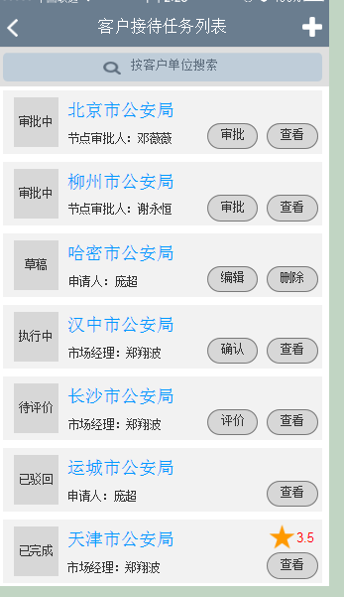

2. 新增客户接待任务：创建客户接待任务，可暂存和提交
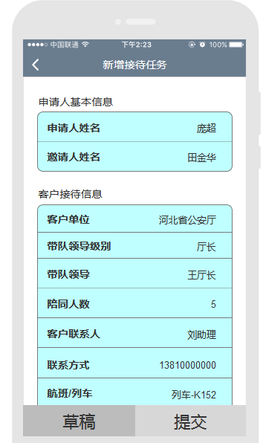

3. 客户接待任务审批： 用于审批客户接待任务
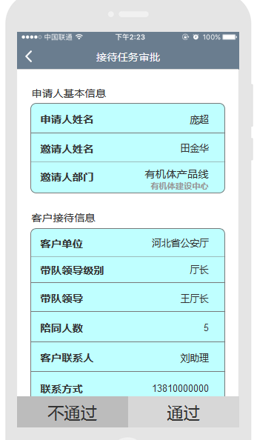

4. 接待任务确认完成
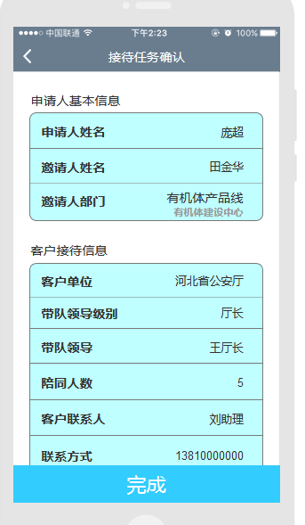

5. 接待任务评价：
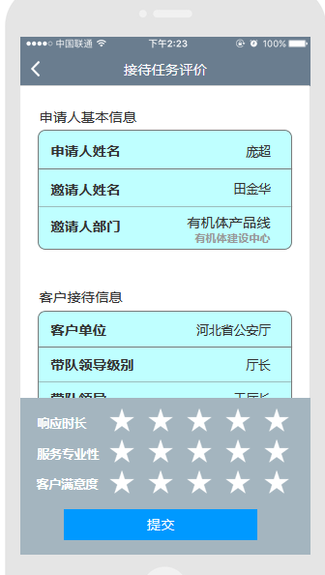

6. 客户接待任务详细信息查看：
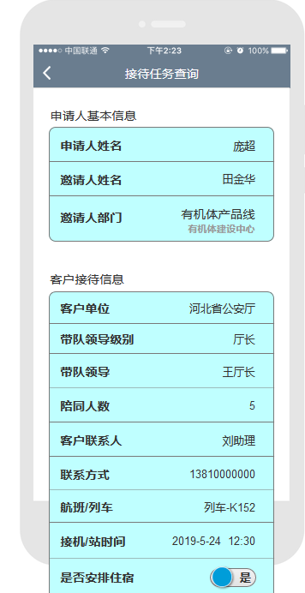

系统接口需求说明
参照《用户需求说明书》，通过下面表格的方式概述系统接口需求。原始优先级引用《用户需求说明书》的优先级描述，经过需求分析之后会根据实际情况对某些系统接口的优先级进行调整，并在补充说明里进行原因的阐述。
硬件接口 | 接口名称 | 简明要求 | 原始  优先级 | 实际  优先级
软件接口 | 接口名称 | 简明要求
RI1 | 用户打卡规则获取 | 该接口用于取得用户当天的打卡规则
RI2 | 打卡记录同步 | 该接口用于将自动打卡记录同步到办公网中
RI2 | 获取部门 | 改接口用户获取不同级别的部门列表
软件接口 | 接口名称 | 简明要求
共计系统接口需求：3个
补充说明：
本条主要进行补充的说明

质量需求说明
参照《用户需求说明书》，通过下面表格的方式概述质量需求。原始优先级引用《用户需求说明书》的优先级描述，经过需求分析之后会根据实际情况对某些用质量需求的优先级进行调整，并在补充说明里进行原因的阐述。
编号 | 质量属性 | 简明要求 | 原始  优先级 | 实际  优先级
RQ1 | 功能性
RQ2 | 可靠性
RQ3 | 易用性
RQ4 | 效率
RQ5 | 可维护性
RQ6 | 可移植性
... | …
共计质量需求N个
补充说明：
本条主要进行补充的说明

其他需求说明
参照《用户需求说明书》，通过下面表格的方式描述系统的其他需求。原始优先级引用《用户需求说明书》的优先级描述，经过需求分析之后会根据实际情况对系统的某些其他需求的优先级进行调整，并在补充说明里进行原因的阐述。
编号 | 质量属性 | 简明要求 | 原始  优先级 | 实际  优先级
RO1 | 硬件环境需求
RO2 | 软件环境需求
... | …
共计其他需求N个
补充说明：
本条主要进行补充的说明

需求映射说明
[说明]
如果《需求分析说明书》和《用户需求说明书》中需求编号能一一对应，那么在此加以说明：《需求分析说明书》和《用户需求说明书》中的需求编号一一对应。
如果在分析过程中出现功能编号和《用户需求说明书》中的编号有不一致的地方，请通过下面表格的方式描述其对应关系：
《用户需求说明书》  中的需求及编号 | 《需求分析说明书》  中的需求及编号 | 备注
需求编号1 需求描述 | 新的需求编号1 需求描述
需求编号2 需求描述 | 新的需求编号2 需求描述
需求编号3 需求描述 | 新的需求编号3 需求描述
需求编号4 需求描述 | 新的需求编号4 需求描述
需求编号5 需求描述 | 新的需求编号5 需求描述
需求编号6 需求描述 | 新的需求编号6 需求描述
需求编号7 需求描述 | 新的需求编号7 需求描述

用户特点

外部用户特点
【列出本软件的最终用户的特点，充分说明操作人员、维护人员的教育水平和技术专长，以及本软件的预期使用频度和同时使用人员数量。这些是软件设计工作的重要约束】

内部用户特点
【列出与本软件有关的上下游所属产品的部门名称（如果没有，请写无）及特点，充分说明操作人员、维护人员的教育水平和技术专长，以及本软件的预期使用频度和同时使用人员数量。这些是软件设计工作的重要约束】

假设和依赖
[说明]
本条列出影响需求说明中陈述的需求的每一个因素。这些不是软件的设计约束，但是它们的改变可能影响到需求说明中的需求。
- 列举对需求说明中影响需求陈述的假设因素（与已知因素相对立）。这可能包括你打算要用的商业组件或有关开发或运行环境的问题。你可能认为产品将符合一个特殊的用户界面设计约定，但是另一个S R S 读者却可能不这样认为。如果这些假设不正确、不一致或被更改，就会使项目受到影响。
- 确定项目对外部因素存在的依赖。例如，如果你打算把其它项目开发的组件集成到系统中，那么你就要依赖那个项目按时提供正确的操作组件。如果这些依赖已经记录到其它文档(例如项目计划)中了，那么在此就可以参考其它文档。

需求建模
[说明]
为了更加清晰和完整地描述产品需求，建议使用建模的思想对需求进行阐述。同时为了提高需求分析人员的水平，建议学习需求建模相关的知识。
请选择合适的需求建模工具进行需求分析，以保证分配需求清晰准确完备地映射到软件需求。一般常用的需求建模工具有功能建模工具DFD（Data Flow Diagram 数据流图）、行为建模工具STD（State Transition Diagram状态迁移图）和数据建模工具ERD（Entity Relationship Diagram实体关系图）。其中DFD是最常用的工具，适合于功能需求部分的分析。对于状态较复杂的系统，如某些协议软件，若使用STD建模，给出系统的动态行为，有助于对系统的理解，并易于查出功能建模中容易遗漏的状态处理。若开发数据库软件或软件中包含关系较为复杂的数据结构，建议使用ERD。
在使用DFD时，要有完整的文字说明，包括数据字典和加工说明。建议DFD要分解到原子层，此时第4.1节的功能需求可以省略。
【建议】在需求建模过程中尽量使用UML。

[范例]
使用DFD方法进行需求分析和建模，使用下面的符号：
说明:
数据流图图例

数据流条目符号说明：
+ 表示”与” [ | ] 表示”或” {}表示重复
() 表示选择 m .. n 表示界域 @表示数据存储中的索引
* * 表示注释 蓝色表示需要进一步分解的加工

建模工具1
[说明]
用所选择的具体的建模工具作为标题，不要用“建模工具1”作为标题。如果下面还需求小章节，请自己添加。

[范例]
3.1 顶级图
顶级图用于描述本系统与外部系统的关系：
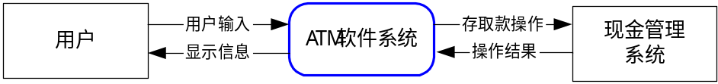
顶级图
3.1.1 说明：
……
3.1.2 数据流条目：
- 用户输入 = 帐户&密码 + 命令
- 存取款操作
- 操作结果 = 收款金额 + 出款结果
- 显示信息

3.2 0级DFD图
0级图用于描述ATM存取款软件内部各模块的总体关系，如下示例设计：

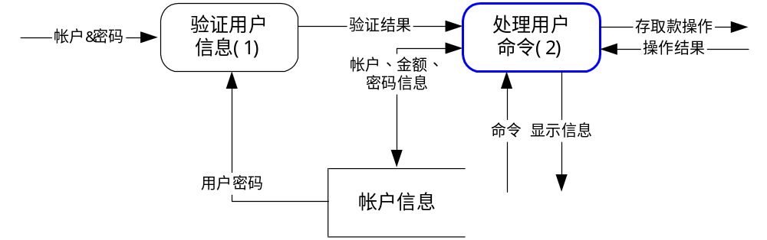0级DFD
3.2.1 说明：
本软件是模拟ATM存取款过程，认为用户帐户存放在本地
3.2.2 数据流条目：
- 帐户&密码 = 帐户字符串 + 密码字符串
- 帐户字符串= 1{ [ [a…z] | [A…Z] | [0…9]] }6
- 命令
- 验证结果
- 帐户、金额、密码信息 =余额 + 存款金额 + 取款金额 + 新密码
- 存取款操作 = [ 向现金管理系统发出收款操作 | 向现金管理系统发出出款操作 ]
- 操作结果 = 收款金额 + 出款结果
- 显示信息 = 存款命令反馈 + 取款命令反馈 + 修改密码命令反馈 +余额信息
3.2.3 存储条目
存储名：当前帐户
说明 ：存储当前登陆帐户的帐户名、余额、密码信息，存储格式如下，用文本文件保存:
用户名 余额 密码
abc 100.00 123456
efg 200.00 123456
3.2.3 加工条目
加工编号： 1
加工名：验证用户信息
加工逻辑：
根据用户名获取密码
IF(错误)
{
提示用户非法
验证失败
}
ELSE
{
IF(输入密码与实际密码不符)
{
提示密码错误
验证失败
}
ELSE
{
验证成功
}
}

加工编号： 2
加工名：处理用户命令
加工逻辑：见进一步分解

建模工具2
[说明]
用所选择的具体的建模工具作为标题，不要用“建模工具2”作为标题。如果下面还需求小章节，请自己添加。

功能性需求描述
[说明]
本章节重点阐述项目或者产品的功能性需求，对上述需求列（2.2.1章节）中的功能点进行进一步的详细描述。可以对上面每个功能进行拆解、分开描述，但是要求能和原始需求对应上。
每个功能点的描述时，需要讲清产品的输入怎样变换成输出。即软件必须完成的基本动作。对于每一类功能或者每一个功能可以分成如下步骤：
- 进行基本的功能描述，比如：功能编号，功能名称，功能描述，应用场景以及优先级，建议：使用图示的方式描述其应用场景，再辅以文件描述。
- 具体描述该功能的输入、处理和输出的需求。输入包括：数据输入和控制输入，其中数据输入要求描述清楚输入方式及接口形态，输入数据内容及格式。其中控制输入包括用户指令，异常触发条件，反馈信息等。使用流程图的方式描述该功能的处理过程，过程中需要体现正常情况和异常情况。输出包括：数据输出和状态统计输出。其中数据输出需要描述清楚输出方式及接口形态，输出数据内容及格式。状态统计需要描述该功能处理的结果信息，统计信息等。
- 该功能模块的非功能性需求描述，主要描述该功能点的一些相关的质量要求及约束条件。比如：要求支持整个处理延时不超过1s，输出速率不高于100Mbps等等。
- 从测试角度描述该功能如何验证，验收准则。
- 用户界面描述，主要描述该功能点如何给用户使用，比如：提供什么样的图形操作界面或者是什么样的命令行格式等。
- 从技术角度分析和描述该功能实现的可行性，包括实现该功能的技术要求，已有技术积累情况，风险，难度，实现周期和投入资源情况。

RF1功能类别1
[说明]
用需求类别编号加上简短词汇做为功能需求类别名，不要用“功能类别1”作为功能类别名，例如：RF1数据接入，其中包括数据类型1接入、数据类型2接入、数据类型3接入，等等。
具体每个功能点需求可以参照如下两种方式进行描述，其中描述方式一主要特性从数据流角度采用“输入，处理，输出”方式对其进行分析和阐述，比较适合对业务数据加工类的功能描述；描述方式二主要特性从事件流角度对功能点进行分析和阐述，比较适合于界面操作类的功能描述。

RF1.1 功能需求1（描述方式一）
[说明]
用需求编号加上简短词汇做为功能需求名，不要用“功能需求1”作为功能名，例如：RF1.1 网吧数据接入。

（1）功能描述
逐条列出与本特性相关的功能需求。包括项目如何响应预期的错误输入，非法条件和无效输入。需求应该简明，完整，不含糊，可验证，必要的。 当需要的信息不确定的时候使用“待定”。
（2）优先级
主要描述该需求的优先级，按高、中、低的优先级分类。
对高、中、低的解释如下：
- 高：关键的功能特性，必选，不能实现意味着无法满足客户的需求。所有“高”优先级的需求必须在本次项目开发中实现。
- 中：重要的功能，必选，不能实现可能会影响产品的销售和客户满意度。所有“中”优先级的需求都应该作为产品的功能点，但在时间、资源的压力下，可以考虑在产品的下一个版本中实现。
- 低：有用的功能或性能的提高，可选，不能实现不会对产品产生实质性影响，但可能会在特定的应用场合增加产品的卖点，在时间、资源允许的情况下，可以考虑在产品的某一版本中实现。
（3）输入
本字段列出本需求所有的输入数据的详细描述，对于每项输入应包括：
- 描述
- 输入来源
- 度量单位
- 数量
- 有效输入范围
- 时间要求
- 数据格式
在适当的地方提供的对接口规格或接口控制文档的参考。
（4）处理过程
本子段落应描述对输入数据所执行的所有操作和如何获得输出的过程。这包括下列规格：
- 输入数据的有效性检测。
- 操作次序，包括各事件的时序。
- 对异常情况的回应，例如：溢出、通信失败、错误处理
- 用于把系统输入转换到相应输出的任何方法（诸如方程式，数学算法，逻辑操作）。例如，这可能描述下列方面：对工资单里代扣所得税的计算公式、用于气象预报的气象模型。
- 对输出数据的有效性检测。
具体可以使用执行步骤或者流程图的方式对本功能将做什么进行详细的描述。其中包括正常处理流程和异常处理流程。
（5）输出
本字段列出本需求所有的输出数据的详细描述。对每项输出应包括：
- 描述
- 度量单位
- 数量
- 有效输出范围
- 数据格式
- 输出到何处
- 错误消息
在适当的地方提供的对接口规格或接口控制文档的参考。
（6）验收准则
从测试角度描述该功能如何验证，验收准则。可以使用测试用例的方式加以描述。
（7）应用场景描述
描述该功能的应用场景，建议使用用例图的方式描述，再辅以文件描述。
（8）用户界面
如果该功能直接面对使用者，则从使用者角度描述该功能如何使用。比如：提供什么样的图形操作界面或者是什么样的命令行格式等。
如果本功能需求不直接面向使用者，则可填省略描述。
（9）业务规则
列出有关本项需求的所有操作规则，例如：什么人在特定环境下可以进行何种操作。这些规则本身不是功能需求，但它们可以暗示某些功能需求执行这些规则。一个业务规则的范例如下：只有持有管理员密码的用户才能执行￥100,000上的退款操作。
（10）可行性分析
从技术、资源、时间等角度分析和描述该功能实现的可行性。包括实现该功能的技术方案，已有技术积累情况，风险，难度，实现周期和投入资源情况。

[范例]
RF1.1.1数据接入及格式化归一
（1）功能描述
数据接入及格式化归一要求系统能接入各种报文格式的数据，并对输入数据进行归一化处理，在交换管理系统中使用统一格式进行数据转发。
（2）优先级
高
（3）输入

- 数据输入
数据输入主要体现在整个接入设备系统的输入报文，是由分光器直接分光得到的数据报文，因此其tag形态会比较复杂。包含的数据格式如图所示：
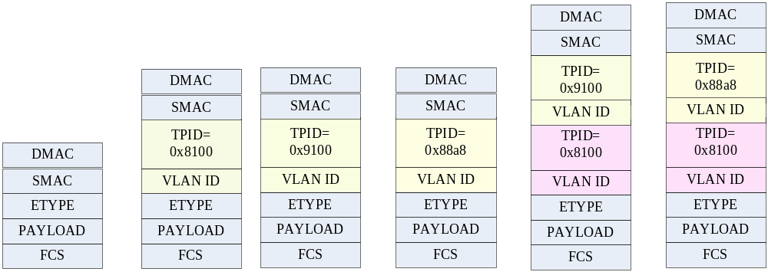允许接入的数据包括：untag格式、double-tag格式、single-outer-tag格式、single-inner-tag格式
- untag格式
- 输入名：untag格式以太数据
- 说明：不带任何vlan tag的标准以太网格式数据
- 类型：以太网帧类型的数据
- 输入值的范围：不带任何vlan tag
- 输入来源：被管网络经过分光后的数据
- 格式：不带任何vlan tag的标准以太网格式
- double-tag格式
- 输入名：double-ta格式以太数据
- 说明：携带两层vlan tag的标准以太网格式数据
- 类型：以太网帧类型的数据
- 输入值的范围：携带两层vlan tag
- 输入来源：被管网络经过分光后的数据
- 格式：携带两层vlan tag的标准以太网格式
- single-outer-tag格式
- 输入名：single-outer-tag格式以太数据
- 说明：携带单个外层vlan tag的标准以太网格式数据
- 类型：以太网帧类型的数据
- 输入值的范围：携带单个外层vlan tag
- 输入来源：被管网络经过分光后的数据
- 格式：携带单个外层vlan tag的标准以太网格式
- single-inner-tag格式
- 输入名：single-inner-tag格式以太数据
- 说明：携带单个内层vlan tag的标准以太网格式数据
- 类型：以太网帧类型的数据
- 输入值的范围：携带单个外层vlan tag
- 输入来源：被管网络经过分光后的数据
- 格式：携带单个内层vlan tag的标准以太网格式

- 控制输入
归一化之后的模式选择，主要有用户通过配置命令的方式对系统数据转发过程中的统一格式模式的配置。配置项名称：DataFormat，取值范围为：0,1,2，其他值非法，0表示：统一成double-tag格式；1表示：统一成single-outer-tag格式，2表示：统一成single-inner-tag格式
（4）处理过程
- 没有FPGA的情况
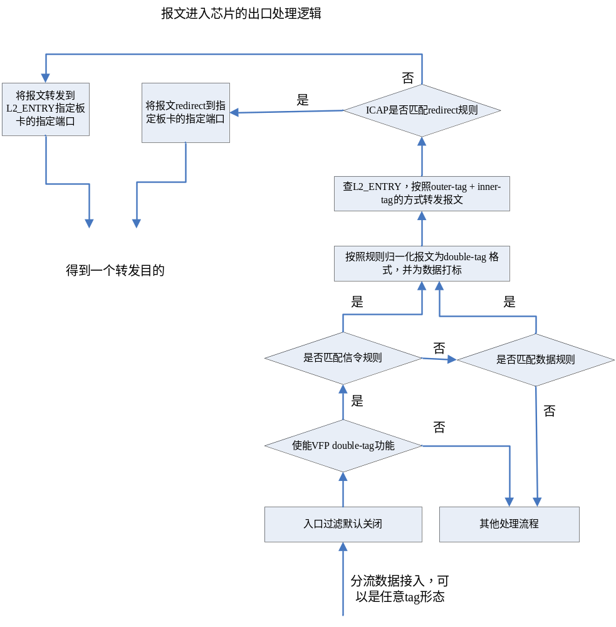
- 有FPGA的情况

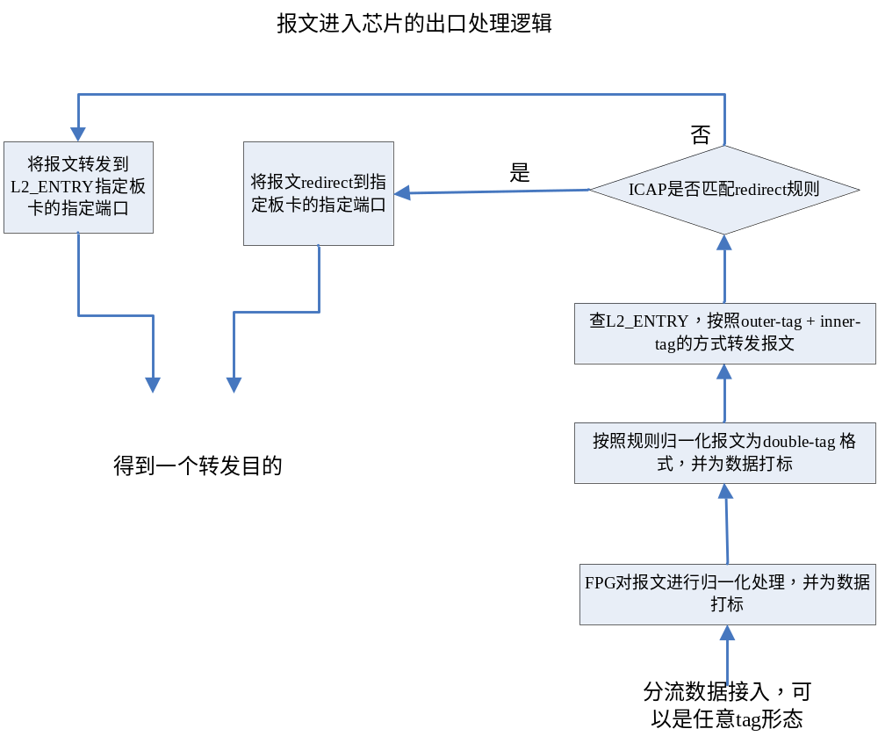
- 转发说明
- 从本项目所要实现的功能模块来讲，对数据报文的转发决策分成两类：一类是基于二层的double-tag转发决策，一类是基于四层的重定向转发决策。
- 如果两种转发决策都有相应的转发结果时，重定向的转发决策会生效。
- 基于double-tag的转发决策，是根据outer-vid 和 inner-vid来实现转发的，而封装outer-vid和inner-vid的策略又是依据SIP/DIP，或者五元组，或者L4Port来封装的。
- 基于重定向的转发决策，可以根据端口做重定向，也可以根据SIP/DIP信息，当然也可以根据五元组做重定向。
- ICAP所实现的重定向功能，提供了一种灵活的转发决策方法，根据报文的字段将报文转发到不同的目的端口，在本项目中，是在负载均衡模块提出的需求点。
- 因为增加了Higig模式，则在输入单元可以直接定位到指定板卡的指定端口。

- 对转发结果的处理过程
报文经过redirect或者经过L2转发，最终必然会产生一个转发结果，上面的图为了显示redirect和L2转发的一个优先级关系，并没有表示出在出口的转发处理过程，下图在继续分解出口针对某个转发结果的处理过程：
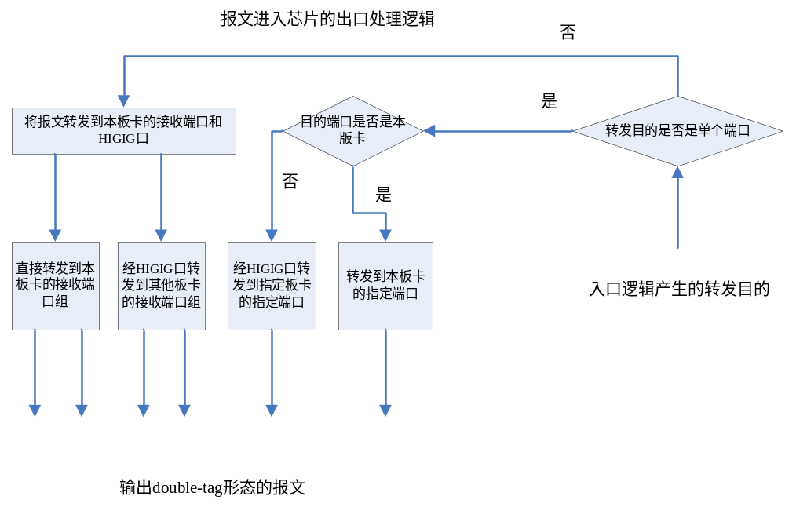（5）输出
数据输出主要经过该功能模块处理之后的数据，其格式如下图所示：
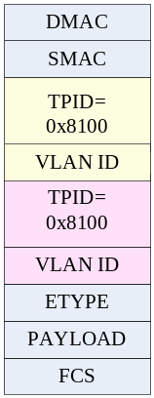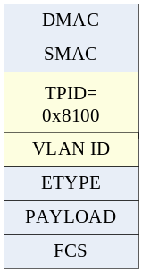

- 数据输出double-tag格式
- 输出名：double-tag格式以太数据
- 说明：携带两层vlan tag的标准以太网格式数据
- 类型：以太网帧类型的数据
- 输出值的范围：携带两层vlan tag
- 输出达到目标：接入板卡中的处理单元或者后端协议还原设备
- 格式：携带两层vlan tag的标准以太网格式

- 数据输出untag格式
- 输出名：untag格式以太数据
- 说明：不带任何vlan tag的标准以太网格式数据
- 类型：以太网帧类型的数据
- 输入值的范围：不带任何vlan tag
- 输出达到目标：接入板卡中的处理单元或者后端协议还原设备
- 格式：不带任何vlan tag的标准以太网格式
（6）应用场景
该功能的应用场景示意图如下所示：
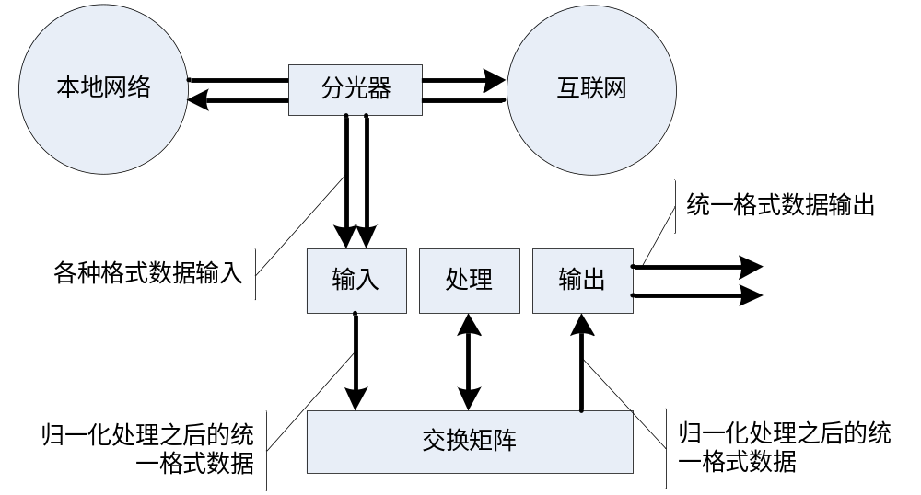
本功能保证数据格式的归一化，针对不同格式输出的数据都要求统一成同一种格式的数据，在整个交换矩阵中传递，包括输出的数据格式也要求统一。
（7）用户界面
通过命令行的方式提供用户配置数据接入及格式化归一之后的数据格式。例如：set data-format <0-2>
（8）验收准则
该功能可以通过如下测试用例来进行验证：
测试用例一：输入untag格式以太数据，配置DataFormat=0，检查输出是否正确
测试用例二：输入untag格式以太数据，配置DataFormat=1，检查输出是否正确
测试用例三：输入untag格式以太数据，配置DataFormat=2，检查输出是否正确
等等...
（9）业务规则
  - 输入上述四种输入格式之外的数据时，按照异常处理方式进行处理，系统正常运行。
  - 用户输入配置命令时有提示和帮助，输入非法值时能有相应提示。
（10）技术可行性分析
此功能实现有两种方案，方案一：Double-tag+Higig+reidrect模式，方案二：Single-tag+ Higig+ Redirect模式。其中
方案一：
优点：
- 是真正意义上的一个系统了
- 配置简单，数据转发流程部署清楚，能满足基本应用需求。
- 可以按照L2进行double-tag的转发。
- 可以用redirect作为一种补充转发决策。
- 因为使用了HIGIG，因此转发目的可以一步确定，节约了中间环节的处理过程，流程清晰。
- 如果是系统中应用多核处理完的报文，多核处理完的报文是带有均衡策略的，DAMC中已经打了HASH值，同理，FPGA处理完的报文也是在MAC中带有HASH值的。如果采用Higig+redirect功能，可以直接针对这些MAC信息，将报文redirect到目的地；如果采用Higig+doubletag功能，可以直接根据outer-tag+inner-tag，将报文转发到目的地
- 能够兼容固网的应用
缺点：
- 实现稍微复杂一些。

方案二：
优点：
- 是真正意义上的一个系统了
- 可以直接在起始端将报文redirect到目的端，中间环节可以没有任何配置，靠Higig转发，配置简单清晰。
- 如果是系统中应用多核处理完的报文，多核处理完的报文是带有均衡策略的，DAMC中已经打了HASH值，同理，FPGA处理完的报文也是在MAC中带有HASH值的，如果采用Higig模式，可以直接针对这些MAC信息，将报文redirect到目的地。
缺点：
- 在固网中单独应用， 由于固网中从FPG出来的报文已经将HASH值加入到MAC或者TAG中了，如果应用该方式，则系统规模会受限于ICAP的大小，即系统最多支持2K个端口。
- 没有利用芯片的L2转发能力，实际上这个方案也可以利用L2转发，只是只根据一层tag转发的话，配置比较麻烦，要配置很多个vlan。

RF1.2 功能需求2（描述方式二）
编号名称
简要说明
用例图
事件流 | - 基本事件流  - 扩展事件流
条件 | - 前置条件  - 后置条件
非功能需求
扩展点
优先级

[范例]
编号名称 | 1.1.1 导入学生信息
简要说明 | 学校有学生管理功能角色的用户通过此功能批量导入学生信息，也可以将其他系统中学生信息按照规定的格式导入本系统。
用例图 | 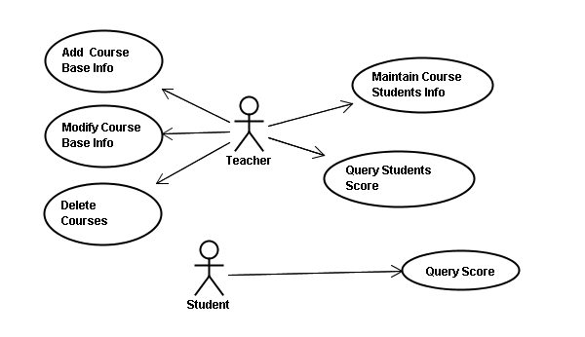
事件流 | - 基本事件流  - 用户进入批量导入学生界面，本用例开始；  - 系统显示导入文件类型、格式说明、并提供导入的模板文件下载。  - 用户按照导入文件格式要求填写或生成对应文件，然后将文件上传，点击确定。  - 系统检查文件的合理性，如果文件格式有误或有数据冲突，给出详细提示列表（错误所在行、错误原因），用户修改文件后再上传，如果上传文件合理，系统将学生信息导入系统。  - 本用例结束。  - 扩展事件流  无
条件 | - 前置条件  - 使用者需要具有学生管理功能角色  - 导入文件类型，格式必须符合模板中规定  - 导入错误的文件类型或者格式需要有错误提示  - 后置条件  将学生信息导入信息管理系统
非功能需求 | 1、批量导入学生信息至少支持10000条信息记录  2、批量导入学生信息的速度不低于100/s  3、导入错误文件类型或格式时不影响系统的正常运行  4、导入过程中需要有进度提示  5、需要有导入帮助系统
扩展点 | 无
优先级 | 高

RF2功能类别2

RF2.1 功能需求1
同上

RF2.2 功能需求2
同上

性能需求描述
[说明]
描述本软件产品要满足的量化性能需求，以体现不同的应用领域对产品性能的要求，包括：支持的终端数、并行操作的用户数、相互合作的用户数或者所支持的操作、要处理的信息的数量和类型、响应时间以及与实时系统的时间关系、相同负载情况下的持续处理时间等。还可以在这里定义容量需求，例如存储器和磁盘空间的需求或者存储在数据库中表的最大行数。
所有这些需求必须以量化或可度量的方式尽可能详细地描述，解释它们的原理并说明每项需求的理由，以帮助开发人员做出合理的设计选择。可能需要针对每个功能需求或特性分别陈述其性能需求，而不是把它们都集中在一起陈述。例如，“在运行微软Window 2000的450 MHzPentiumⅡ的计算机上，当系统至少有50%的空闲资源时，95%的目录数据库查询必须在两秒内完成”。]

RC1 性能需求1
（1）编号和名称
本性能需求的编号和名称。
（2）优先级
该需求的优先级，按高、中、低的优先级分类。
对高、中、低的解释如下：
- 高：关键的功能特性，必选，不能实现意味着无法满足客户的需求。所有“高”优先级的需求必须在本次项目开发中实现。
- 中：重要的功能，必选，不能实现可能会影响产品的销售和客户满意度。所有“中”优先级的需求都应该作为产品的功能点，但在时间、资源的压力下，可以考虑在产品的下一个版本中实现。
- 低：有用的功能或性能的提高，可选，不能实现不会对产品产生实质性影响，但可能会在特定的应用场合增加产品的卖点，在时间、资源允许的情况下，可以考虑在产品的某一版本中实现。
（3）输入
本字段列出本需求所有的输入数据的详细描述，对于每项输入应包括：
- 描述
- 输入来源
- 度量单位
- 数量
- 有效输入范围
- 时间要求
- 数据格式
在适当的地方提供的对接口规格或接口控制文档的参考。
（4）处理过程
对本功能将做什么进行详细的描述。
（5）输出
本字段列出本需求所有的输出数据的详细描述。对每项输出应包括：
- 描述
- 度量单位
- 数量
- 有效输出范围
- 数据格式
- 输出到何处
- 错误消息
在适当的地方提供的对接口规格或接口控制文档的参考。
（6）验收准则
说明用于验证满足需求的验收准则。

RC2 性能需求2
同上

用户界面需求
[说明]
陈述产品中所需要的用户界面。描述每个用户界面的逻辑特征。以下是可能要包括的一些特征：
- 将要采用的图形用户界面标准或整个产品系列的风格；
- 屏幕布局；
- 将出现在每个屏幕的标准按钮（如帮助）、功能或导航链接；
- 键盘快捷键；
- 错误信息显示标准。
如果必要，用户接口需求的细节可在独立的用户接口规格文件中描述。

RU1 界面需求1
（1）编号和名称
本性能需求的编号和名称。
（2）优先级
该需求的优先级，按高、中、低的优先级分类。
对高、中、低的解释如下：
- 高：关键的功能特性，必选，不能实现意味着无法满足客户的需求。所有“高”优先级的需求必须在本次项目开发中实现。
- 中：重要的功能，必选，不能实现可能会影响产品的销售和客户满意度。所有“中”优先级的需求都应该作为产品的功能点，但在时间、资源的压力下，可以考虑在产品的下一个版本中实现。
- 低：有用的功能或性能的提高，可选，不能实现不会对产品产生实质性影响，但可能会在特定的应用场合增加产品的卖点，在时间、资源允许的情况下，可以考虑在产品的某一版本中实现。
（3）将要采用的图形用户界面标准或整个产品系列的风格
描述产品风格（建议使用图片）
（4）屏幕布局
描述屏幕布局（建议使用图片）
（5）触发功能
描述触发功能
（5）其他要求
- 将出现在每个屏幕的标准按钮（如帮助）、功能或导航链接；
- 键盘快捷键；
- 错误信息显示标准。
（6）验收准则
说明用于验证满足需求的验收准则。

RU2 界面需求2
同上

系统接口需求

硬件接口
[说明]
描述系统中软件和硬件每一接口的特征，可能包括软件所支持的设备类型、软硬件之间交流的数据和控制信息的性质、通讯协议等。

RI1 XXX
同上

软件接口
[说明]
说明本产品与其它外部组件（包括数据库、操作系统、工具、运行库、集成的商业部件等，要指明它们的名字和版本）的连接。明确并描述在软件组件之间交换数据或消息的目的。描述所需要的服务以及内部组件通信的性质。确定将在组件之间共享的数据。如果必须用一种特殊的方法来实现数据共享机制，例如在多任务操作系统中的一个全局数据区，那么就必须把它定义为一种实现上的限制。

RI2 XXX
同上

通信接口
[说明]
描述与产品所使用的通信功能相关的需求，例如：使用标准以太网口，串口，光纤，同轴电缆等硬件接口；以及软件通信协议电子邮件、WEB浏览器、网络通信标准或协议及电子表格等。定义相关的信息格式，指明要遵守的通讯标准，如FTP，HTTP等。说明在通讯中的安全和加密问题、数据传输速率、同步机制等。

RI3 XXX
同上

质量规范描述
[说明]
本章节内容主要针对《用户需求说明书》中“9. 产品质量需求”其中的质量要求进行分析，同时参考公司发布的《产品质量要求规范标准.doc》的质量要求对产品的质量进一步的阐述以引起足够的重视。
本章节将产品质量分成：功能性、可靠性、易用性、效率、可维护性、可移植性这6个方面去衡量和描述。
下面章节列举的是对公司所有产品的质量要求，而在具体的产品中可能某些质量要求不涉及，描述时可以写无，但是需要描述其原因。

RQ1 功能性
功能性主要体现在一下几个方面：适合性方面，正确性方面，互操作性方面，安全保密性方面，功能依从性方面。分别从这几个方面进行分析和描述。

RQ1.1 适合性方面
业务适合度要求：
- SH1:需求的来源要可靠，必须具备《用户需求说明书》。
- SH2:需求分析要经过评审。
- SH3:产品所选择的硬件及硬件设备必须具有《选型报告》。

RQ1.2 正确性方面
- ZQ1:当前实际执行主要功能结果的正确率达到100%
- ZQ2:当前实际执行次要功能结果的正确率达到95%
- ZQ3:UI界面错误率低于5%。
- ZQ4:数据输出的精度不低于正确数值的0.1%。

RQ1.3 互操作性方面
接口要求：
- CZ1:需求文档中需要明确定义和哪些系统相关，相关部分的接口由哪个系统负责集成。
- CZ2:接口定义要遵循公司内部接口定义规范。
- CZ3:规定的数据传输、交换接口的功能实现正确率100%。
- CZ4: 不同产品能相互合作，协同为各自所想的用户提供某个特定的服务。

RQ1.4 安全保密性方面
实体的安全：
- AQ1: 对于硬件设备应有防盗、防止其他人操作的措施。
软件的安全：
- AQ2:公网上的WEB后台做到防篡改。
- AQ3:外网部分程序保证其不可复制性。
- AQ4: 对于自主产权的软件要使用加密措施（如：使用加密狗与软件进行绑定）。
信息数据的安全：
- AQ5:采用加密算法保证数据传输过程的完整性及安全性。
- AQ6:对数据库中帐号、密码字段要进行加密处理。
- AQ7:不同用户拥有不同软件操作的权限，对不同用户实现权限的限制。系统业务模块在执行业务的过程中都要检查用户的授权信息
运行的安全：
- AQ8: 系统要防止计算机病毒的入侵。

RQ1.5 功能依从性方面
- GN1: 流程图符合GB1526-89要求
- GN2:性别代码符合GB2261-80要求
- GN3:网络专业用词要符合GB/Z 15629.1-2000
- GN4:地区编码需要符合GB/T2260-1999、GB/T 2659-2000
- GN5:政治面貌编码符合 GB/T4763-1984
- GN6：民族编码符合GB/T3304-1991
- GN7：文化程度代码符合GB/T 4658-1984
- GN8：密码校验函数机制符合GB/T15843.4-1999，ISO/IEC 9798-4：1995
- GN9：硬件设备安全性遵循 GB/T 4943-2001
- GN10：遵循国家已实施、发布的相关标准
- GN11: 遵循公司内部发布的规范标准

RQ2 可靠性
可靠性主要体现在一下几个方面：成熟性方面（健壮性），容错性方面，易恢复性方面，可靠性的依从性。分别从这几个方面进行分析和描述。

RQ2.1 成熟性方面（健壮性）
- CS1:要求有服务器空间满的报警删除机制。
- CS2要求服务器主程序有守护进程自动启动。
- CS3:单机平均故障间隔时间MTBF要达到72000 小时。
- CS4:系统平均故障间隔时间MTBF要大于3个月。

RQ2.2 容错性方面
- RC1: 输入异常数据或进行异常操作，以检验系统的保护性。如果系统的容错性好的话，系统只给出提示或内部消化掉，而不会导致系统出错甚至崩溃。
- RC2:系统程序出现局部损坏时，不出现影响其他部件使用或者系统瘫痪的问题（如：分布式数据库有单个数据库损坏，不影响其他数据库的数据入库和查询）。
- RC3:网络中断时，不会出现影响程序或系统瘫痪的问题（如：网络中断前台积压数据，造成前台空间满）
- RC4:设计文档中要求有容错性设计，以避免系统出现死机或者其他故障问题（如字符集的问题，字段类型尽量取范围大的类型）。设计文档要求有容错性设计，以抵御误操作（非法字符，特俗字符的控制）。

RQ2.3 易恢复性方面
- HF1:程序异常退出要有守护程序恢复程序。
- HF2:服务器重启后，所有程序可自行启动。
- HF3:网络中断恢复后，程序有自恢复运行机制。
- HF4:断电后能够保证已入库的数据不丢失。
- HF5:断电后能够保证上电程序自启动。
- HF6: 断电重启后保证系统运行正常（包括：硬件、系统、数据库可以正常恢复）。
- HF 7:可用性U（可用性取决于以下因素：硬件、软件、传输介质、运行环境、电源、气候环境、人为因素）系统的可用性U值达到99.9％
- HF8:系统平均修复时间MTTR不高于2.2小时。
- HF9: 平均宕机时间不超过72个小时， 平均启动时间不超过2个月。 平均恢复时间不超过10分钟。

RQ2.4 可靠性的依从性
- KK1:数据分流设备要遵循GB-17626标准，GB/T2423标准，EN55022标准。
- KK2:服务器可靠性遵循其出具的可靠性说明。

RQ3 效率
效率主要体现在一下几个方面：时间特性方面，资源利用方面。分别从这几个方面进行分析和描述。

RQ3.1 时间特性方面
系统在公司标配的硬件服务器及标准方案环境下：
- SJ1:对于有实时性要求的系统，客户端数据在截获后展现时间应<1分钟。
- SJ2:查询响应时间要求：在进行各种查询、检索时，响应时间应<10秒。
- SJ3:作业任务响应时间要求：任务执行时，应给出运行进度及预期完成的时间。
- SJ4: 各个模块运行时间要求：各模块运行时间均应控制在10秒之内

RQ3.2 资源利用方面
并发负载性：
- ZY1:支持100用户同时在线，支持20个用户同时并发查询数据。查询响应时间<10秒。
系统吞吐量:
- ZY2:需求中应明确系统吞吐量要求，并根据要求明确设计
- ＴＰＳ：事务最低处理事务能力不应小于１０.
存储性能要求：
- ZY3: 需求中应明确数据存储量以及存储时间要求，并根据要求明确设计。
资源占用要求：
- ZY4:当程序是独占系统资源时，CPU、内存、磁盘I/O资源的占用不可超出系统可分配的合理资源。（1.CPU available不允许长期达到70%，峰值不超过90%;2.内存参数page reads/sec 不允许经常超5，page Input/sec不允许超过10，page input 和page Fault之间的比率不允许超过50%；
3.IO参数%Idle time 应该大于20等）
- ZY5: 当程序非独占系统资源时，程序与程序之间应有资源占用分配方法。
硬件资源性能要求：
- ZY6:需求或硬件选型时在CPU、内存、磁盘I/O设备、网络传输方面，应有相关论证报告。确保所选硬件适合系统使用。
规模及配比要求：
- ZY7:需求中应明确集群系统的规模要求。安装文档中应有配比方案。

RQ4 可维护性
可维护性主要体现在一下几个方面：易分析性方面，易改变性方面，易测试性方面，稳定性方面，维护性的依从性。分别从这几个方面进行分析和描述。

RQ4.1 易分析性方面
- FX1:应提供系统运行状态维护日志或系统。系统出现故障时应可以报警。
- FX2:应有系统维护方案（硬件、软件）。
- FX3:所有程序都应有运行前台和后台日志,以便于错误故障排查。
- FX4:运行日志或系统中，出现故障时，应有故障出现的时间、类型、可能原因。
- FX5:系统中每部分单独的程序都应该安装在固定的目录，命名都应该以特征性命名。

RQ4.2 易改变性方面
- GB1: 代码风格要符合本公司内部的开发规范。

RQ4.3 易测试性方面
- CS1:安装调试完毕后，确定系统正常进行测试。
- CS2:安装完毕后，按验证方法进行确定系统是否正常运行的时间要 < 30分钟。

RQ4.4 稳定性方面
- 保证系统能稳定的运行7*24小时。

RQ4.5 维护性的依从性
- 遵循国家相关标准。
- 遵循公司的相关标准。

RQ5 可移植性
可移植性主要体现在一下几个方面：适应性方面，易安装性方面，易替换性方面，共存性方面。分别从这几个方面进行分析和描述。

RQ5.1 适应性方面
- YZ1:需求说明中应有固定章节编写产品的适用范围。（如产品对不同硬件、不同平台、不同浏览器的支持）
- YZ2:产品在开发工具选择时，应遵循适用性广的开发工具与开发语言

RQ5.2 易安装性方面
- AZ1:产品安装时，同类型的安装数量大于5台时，应有批量安装工具或方法。如产品需求中有低于5台就要有批量安装程序的要求，则以需求为主。
- AZ2: 需求文档中，应该出相应的调试方法和日志路径。
- AZ3: 当系统安装成功后，应给出成功信息。出现错误时，应给出错误可能原因信息。
- AZ4: 产品涉及大于5台服务器的安装时，应当建立安装列表，标注安装流程和所需文档。

RQ5.3 易替换性方面
升级管理：
- YT1:系统升级要实现脚本化，功能BUG修复要出补丁程序，升级包中要包含详细的说明文档，版本号以及应用范围的文档。
- YT2:升级过程具备升级失败回退机制。
- YT3:系统要实现平滑升级。
- YT4:升级后必须保证数据的正确性。
- YT5:产品升级时，同类型的升级数量大于5台时，应有批量升级工具或方法。
- YT6: 需求文档中，应对整个系统的升级时间有要求。
兼容性:
- YT7:对于升级类的产品要对老设备进行兼容。老设备升级后质量特性应不低于升级前。
- YT8:是否向下兼容，兼容哪些版本，要有说明。
- YT9：当新产品代替老产品时，需要新产品能够完全满足老产品的功能及性能特性，并且实现在原有功能上的扩充。（如：transceiver代替transit，transceiver保证了transit的原有功能及性能的继承以及相关功能扩充）

RQ5.4 共存性方面
- GC1：明确产品在共存时的性能要求，要求不能影响其他现有的产品性能，或者标明在共存时将会带来的具体产品影响指标，或明确自身的性能要求指标。
- GC2：明确产品在共存时的功能要求，不能与其他现有的产品有功能冲突（如：端口使用冲突，IRQ使用冲突，驱动冲突，功能重叠）。

RQ6 易用性
[说明]
易用性主要体现在一下几个方面：易操作性方面，易学性方面，易理解性方面，吸引性方面。分别从这几个方面进行分析和描述。

RQ6.1 易操作性方面
- YC1:业务实现过程操作步骤不超过5步。
- YC2:主要功能菜单要摆放到前面并有快捷方式。
- YC3:菜单通常采用“常用--主要--次要--工具--帮助”的位置排列
- 没有顺序要求的菜单项按使用频率和重要性排列，常用的放在开头，不常用的靠后放置；重要的放在开头，次要的放在后边。
- YC4:菜单深度一般要求最多控制在三层以内。
- YC5:用户界面不包含不能实现的功能界面。
- YC6: 能够灵活操作，数据可以简单的输入输出通道。 状态有终止和跳过。有多种视图的选择。
- YC7:对于操作错误有相应提示，根据提示可以纠正错误操作。

RQ6.2 易学性方面
- YX1:产品应有用户手册或者在线帮助系统。

RQ6.3 易理解性方面
- YL1:界面词汇不使用计算机专有名词。应尽量使用开发产品所在行业的名词。
- YL2:界面展现时，时间超过10秒应给出进度条（如：导入）

RQ6.4 吸引性方面
- XY1: 系统重要业务功能应放到首页醒目位置。应有代表性的图标。
- XY2:系统新推出新业务功能应放到首页醒目位置。
- XY3:系统中的名词要能有映射的作用（如：饮水机的两个龙头，红色代表：热水，蓝色代表：冷水）。
- XY4: 数据展现多样化，可扩展性。
- XY5:产品界面个性化定义。

其他需求描述
[说明]
使用适当的章节，详细说明任何其他客户需求，包括数据库，编码需求，错误处理，测试需求等。下面仅列出了少量样例，你可以删除和增加项目。

RO1 硬件环境需求
[说明]
可以指定一些因素，如检查点、恢复和再启动等，以保证整个系统有一个确定的可用性级别。

RO2 软件环境需求
[说明]
可以指定一些因素，如检查点、恢复和再启动等，以保证整个系统有一个确定的可用性级别。

RO3 本地化
[说明]
描述支持多语种的需求。

RO4 数据库
[说明]
详细说明项目相关的数据库方面的需求。

RO5 用户文档与帮助系统
[说明]
列举出将与产品一同发行的用户文档部分，例如，用户手册、在线帮助和教程。明确所有已知的用户文档的交付格式或标准。

RO6 系统安装与运维
[说明]
系统安装说明，能够保证整体系统稳定运行的运维体系、保障机制的设立要求。对于大型系统或产品线，需要有自动运维平台与售后服务体系相配套，同时需要提供“系统安装与运维”所对应的复杂度说明（具体如提供各类安装支持文档或可为统一运维平台提供接口等）。

RO6.1 系统安装
[说明]
针对生产及工程等环节，需要说明提供哪些交付物，如：系统安装包、安装手册等。

RO6.2 运维平台
[说明]
系统运行状态监控、预警和管理，包括系统升级的运维平台说明。
运维平台需要能够协助用户进行基本的系统管理和维护，可以解决常见的设备故障排查、网络节点异常以及系统升级等问题。

RO6.3 售后服务体系
[说明]
培训和服务机制的规范、制度化保障。

约束条件
软件系统开发过程中必须遵守的限制条件

技术约束
如果有，则加以分析和描述。

[范例]
必须运行于Linux操作系统之上。

政策约束
如果有，则加以分析和描述。

[范例]
必须使用PGP加密方式的密文传送。

标准约束
如果有，则加以分析和描述。

[范例]
文档编写需要遵循软件工程相关的国家标准：
GB/T14394-2008计算机软件可靠性和可维护性管理
GB/T16260.1 -2006软件工程产品质量第1部分：质量模型
GB/T16260.2 -2006软件工程产品质量第2部分：外部度量
GB/T16260.3 -2006软件工程产品质量第3部分：内部度量
GB/T16260.4 -2006软件工程产品质量第4部分：使用质量的度量
GB/T18491.1 -2001信息技术软件测量功能规模测量第1部分：概念定义
GB/T18491.2 -2010信息技术软件测量功能规模测量第2部分：软件规模测量方法与
GB/T18491.1 -2001的符合性评价
GB/T18491.3 -2010信息技术软件测量功能规模测量第3部分：功能规模测量方法的验证
GB/T18491.4 -2010信息技术软件测量功能规模测量第4部分：基准模型
GB/T18491.5 -2010信息技术软件测量功能规模测量第5部分：功能规模测量的功能域确定
GB/T18491.6 -2010信息技术软件测量功能规模测量第6部分：GB/T18491系列标准和相关标准的使用指南
GB/T18905.1 -2002软件工程产品评价第1部分：概述
GB/T18905.2 -2002软件工程产品评价第2部分：策划和管理
GB/T18905.3 -2002软件工程产品评价第3部分：开发者用的过程
GB/T18905.4 -2002软件工程产品评价第4部分：需方用的过程
GB/T18905.5 -2002软件工程产品评价第5部分：评价者用的过程
GB/T18905.6 -2002软件工程产品评价第6部分：评价模块的文档编制
GB/T20917-2007软件工程软件测量过程
GB/T25000.1 -2010软件工程软件产品质量要求与评价(souaRE)souaRE指南
GB/T25000.5 1-2010软件工程软件产品质量要求与评价csouaRE)商业现货(COTS)软件产品的质量要求和测试细则
GB-T8567-2006 计算机软件文档编制规范

必须满足公安行业标准的标准有：
《省市警用口技术规范.doc》
《互联网网络节点前端数据采集设备技术规范.doc》
《互联网网络节点前端数据采集设备接口规范.doc》
必须满足锐安科技公司的企业标准有：
《产品质量要求规范标准.doc》

法律约束
如果有，则加以分析和描述。

[范例]
必须满足相关的公共安全法律、法规、政府规章等行政或法律约束。

附录A：编写需求文档的原则
[说明]
本附录用于建议编写《产品需求规格说明书》应遵循的一些原则，实际的《需求分析说明书》不应该包括本附录。

编写文档时，要求具有本规范规定的所有条目，如果某条目无内容，则填写“无”，并在可能的情况下说明理由。必要时，可增加适当的条目。

编写优秀的需求文档没有现成固定的方法，最好是根据经验进行。许多需求文档可以通过使用有效的技术编写风格和使用用户术语而不是技术术语的方式得以改进。你在编写需求文档时，应牢记以下几点建议：
- 保持语句和段落的简短；
- 采用主动语态的表达方式；
- 语法正确，句子完整；
- 使用的术语与词汇表中所定义的术语一致；
- 避免模糊的、主观的术语如用户友好、容易、简单、迅速、有效、许多、最新技术、优越的、可接受的、健壮的等等；
- 避免使用比较性的词汇如提高、最大化、最小化、最佳化等。定量说明所需要提高的程度或者说清一些参数可以接受的最大值和最小值。含糊的语句表达将引起需求的不可验证。
- 由于需求的编写是层次化的，因此，可以把顶层不明确的需求向低层详细分解，直到消除不明确性为止。编写详细的需求文档，所带来的益处是如果需求得到满足，那么客户的目的也就达到了，但是不要让过于详细的需求影响了设计。如果你能用不同的方法来满足需求，并且这种方法是可接受的，那么需求的详细程度也就足够了。然而，如果评审需求规格说明书的设计人员对客户的意图还不甚了解，那么就需要增加额外的说明，以减少由于误解而产生返工的风险。
- 需求文档的编写人员总是力求寻找到恰如其分的需求详细程度。一个有益的原则就是编写单个的可测试需求文档。如果你想出一些相关的测试用例可以验证这个需求，那么就达到了合理的详细程度。如果你预想的测试很多并且很分散，那么就要将一些集合在一起的需求分离开。
- 必须以相同的详细程度编写每个需求文档。
- 不应该把多个需求集中在一个冗长的叙述段落中。在需求中，诸如“和”，“或”之类的连词就表明了该部分集中了多个需求。不要在需求说明中使用“和/或”，“等等”之类的连词。
- 不应该出现需求的冗余。

附录B：文档评审记录
问题发现时间 | 发现者 | 章节号/页数 | 问题严重程度 | 问题描述 | 解决方法 | 发现人核实
问题严重程度定义：
1、严重：若问题没有被本次评审所发现，到了发布阶段再修复该问题，可能会导致项目严重延期、项目成本及工作量大幅增加，或功能严重缺失、性能严重不达标，问题必须被修复。
2、一般：若问题没有被本次评审所发现，到了发布阶段再修复该问题，可能会导致项目一般延期、项目成本及工作量小幅增加，或功能缺失、性能不达标，问题必须被修复。
3、轻微：修复该问题的工作量较小，可能不会导致项目延期，问题应该被修复。4、建议：优化型提议，不影响系统功能及非功能，在时间紧张的情况下可以不予修复。

模板修订记录
版本号 | 变化状态 | 修改点说明 | 变更人 | 存放位置 | 审批人 | 审批日期
Ver0.5 | C | 初次创建 | 王志洁
Ver.1.0 | M | 修改文档名称、页眉页脚及公司地址 | 黄萍 |  |  | 20080826
Ver.2.0 | M | 将文档风格与用户需求统一，需求编号的统一，将2.2节名称从产品功能改为产品需求。增加用户需求列表。假设与依据去掉，改为：调研，预测与风险。提为一级菜单，加入技术调研，技术预测，及技术风险三部分。将性能需求从非功能需求菜单中提升为一级菜单，将用户接口从外部接口需求中提为一级菜单。  将系统接口需求提升为一级菜单，细化内容。将涉及约束中的硬件环境提升为硬件环境和软件环境。将非功能需求描述一节名称改为其他质量需求。增加附录B文档评审记录 | 马轶，王梅，董清风，廉喆 |  |  | 20121116
Ver3.0 | M | - 增加需求建模相关章节  - 质量规范部分和公司《产品质量要求规范标准.doc》  - 增加每个功能点的分析描述，比如：应用场景，可行性分析 | 童克冬
Ver3.1 | M | 增加对产品或项目成果须遵循标准的说明要求 | 廉喆
*变化状态：C――创建，A——增加，M——修改，D——删除
修改点说明：对变化状态进行简单解释，如增加了某项功能，修改了某个模块等信息。

